Proyecto #1 - Entrega 1 (Análisis)

Grupo 6:

|  |
| --- |
| Zharick Aragon Romaña |
| Juan Esteban Lopez Ardila |
| Camilo Andres Rios Andrade |

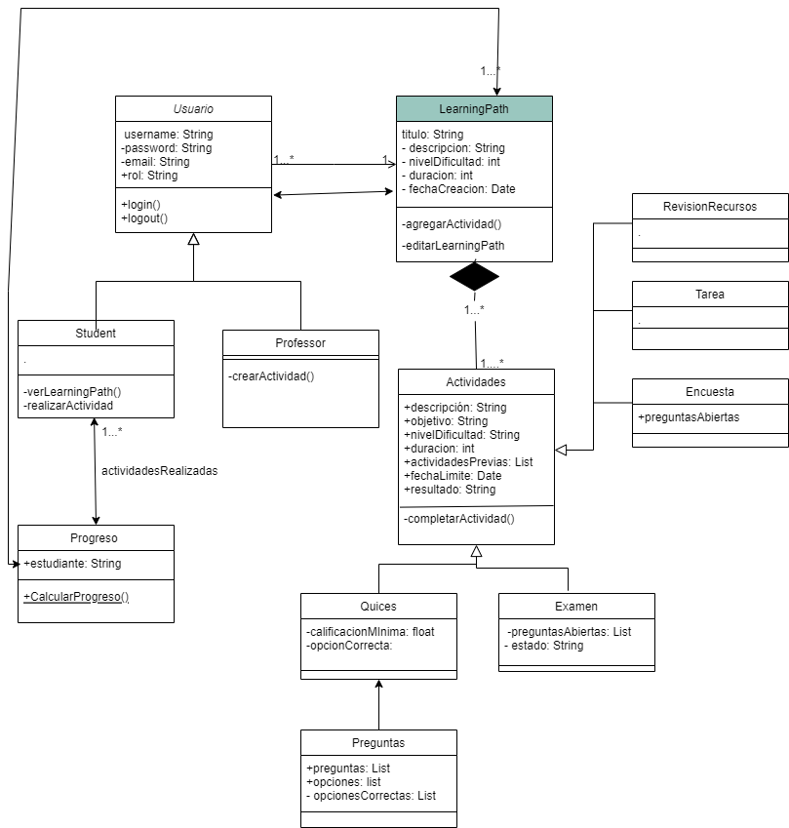

1. **MODELO DE DOMINIO**

El punto de conexión principal es el learningPath es por eso que el diagrama no especifica el “sistema” ya que este es el conjunto de conexiones es sí. Hay dos tipos de usuarios los profesores y estudiantes estos heredan los atributos de la clase, pero tienen métodos diferentes. Se creo además una clase para el progreso que está asociada tanto al estudiante como al learningPath para el cual esta inscrito de esta manera se puede calcular cuantas tareas obligatorias se han completado por estudiante. Una actividad puede estar en varios LearningPath y a su vez este último tiene la capacidad de y tener varios tipos de actividades. Estos tipos tienen diferente funcionamiento; en el caso de los quices se tienen preguntas con una opción correcta predeterminada, en cambio el examen y la encuesta cuenta con respuestas abiertas por lo tanto no se les creo un objeto.

Algunas reglas implícitas del modelo dominio y su funcionamiento, incluye:

* Un usuario puede ser profesor o estudiante, pero no ambos al mismo tiempo.
* Si un usuario no está registrado no puede acceder a un learningPath
* Un estudiante inscrito en un LearningPath puede realizar cuanquier actividad siempre y cuendo haya completado las actividades previas establecidas y este antes de la fecha límite.

1. **RESTRICCIONES DEL PROYECTO**

Primero, se debe manejar dos carpetas: Una que contenga el código fuente del proyecto y otra que contenga los archivos en donde se guardará la información, repartida basándose en el diagrama de clases. Segundo, la información de cada usuario incluye un login y una contraseña única de cada uno. Adicionalmente, la información disponible varía dependiendo de qué tipo de usuario es (*estudiante o profesor*). Tercero, el código fuente debe ser exclusivamente en Java, pero debe ser compatible con LMS como Bloque Neón para futuras actualizaciones.

1. **DESCRIPCIÓN DE PROGRAMAS DE PRUEBA**

Por ejemplo, en el caso de agregar actividad () esta será hecha por el profesor, en la cual debe de completar los datos de los atributos para dicha actividad. Dando como resultado el título, descripción, objetivo, dificultad, duración, fecha límite, etc.:

**Taller 5: Pruebas**

* Descripción: tarea completar los requerimientos 1,2 y 3.
* Objetivo: aprender y comprobar el tiempo de respuesta con los diferentes métodos utilizados en los requerimientos
* Dificultad: media
* Duración: 4 horas
* Fecha límite: 23-oct-24